ความคิดเห็นที่มีต่อการเล่นพนันออนไลน์ ของนักศึกษาคณะวิทยาการจัดการ มหาวิทยาลัยราชภัฏเลย
Opinions on online gambling of students in the Faculty of Management Sciences Loei Rajabhat University

วรเมธ สวัสดิ์ภักดี¹ ผู้ช่วยศาสตราจารย์ อนุชา วิลัยแก้ว ²
Wormaet Sawaspakdee Ass.prof wanucha wilaikaw
E-mail: sb6340901107@lru.ac.th, wanucha@hotmail.com
โทรศัพท์: 088-561-8154
บทคัดย่อ
งานวิจัยในครั้งนี้มีวัตถุประสงค์เพื่อทราบถึงระดับความคิดเห็นของนักนักศึกษาคณะวิทยาการจัดการ มหาวิทยาลัยราชภัฏเลย ว่ามีความคิดเห็นต่อการพนันออนไลน์อย่างไรอยู่ในระดับไหน เก็บรวบรวมข้อมูลโดยใช้แบบสอบถามออนไลน์โดยสุ่มตัวอย่างแบบสะดวกจำนวน 142 คน วิเคราะห์ข้อมูลด้วยความถี่ ร้อยละ ค่าเฉลี่ย
ผลการศึกษาพบว่า การพนันออนไลน์อาจทำให้เสพติดและอาจนำไปสู่ปัญหาทางการเงิน โดยเฉพาะอย่างยิ่งสำหรับผู้ที่มีความเสี่ยงต่อปัญหาการพนันอยู่แล้ว การวิจัยอื่น ๆ พบว่าการพนันออนไลน์สามารถเชื่อมโยงกับอัตราการฉ้อโกงและกิจกรรมที่ผิดกฎหมายอื่น ๆ ที่เพิ่มขึ้น เนื่องจากอาจควบคุมได้ยาก
ในทางกลับกัน การศึกษาบางชิ้นได้แนะนำว่าการพนันออนไลน์สามารถให้รูปแบบความบันเทิงที่สะดวกและเข้าถึงได้สำหรับผู้ที่ชื่นชอบการพนัน นอกจากนี้ยังสามารถเป็นแหล่งรายได้สำหรับรัฐบาลและธุรกิจ เนื่องจากมักถูกเก็บภาษีและถูกควบคุม
โดยรวมแล้ว การวิจัยเกี่ยวกับการพนันออนไลน์ชี้ให้เห็นว่าเป็นปัญหาที่ซับซ้อนและเหมาะสมอย่างยิ่ง และผู้คนที่แตกต่างกันอาจมีประสบการณ์และผลลัพธ์ที่แตกต่างกัน บางคนอาจสนุกกับมันอย่างมีความรับผิดชอบ ในขณะที่คนอื่นอาจเสี่ยงต่อผลกระทบด้านลบ
คำสำคัญ:ความคิดเห็นการพนันออนไลน์ของนักศึกษา,ระดับความคิดเห็นพนันออนไลน์,พนันออนไลน์
Abstract
The purpose of this research was to determine the level of opinions of students from the Faculty of Management Sciences. Loei Rajabhat University that there is an opinion on online gambling, at what level Data were collected using online questionnaires by convenient random sampling among 142 people. Data were analyzed by frequency, percentage, mean.
The study found that Online gambling can be addictive and can lead to financial problems. This is especially true for those who are already at risk for problem gambling. Other research has found that online gambling can be l On the other hand, some studies have suggested that online gambling can provide a convenient and accessible form of entertainment for gambling enthusiasts. It can also be a source of income for governments and businesses. Because they are often taxed and regulated.inked to increased rates of fraud and other illegal activities as it can be difficult to control.
Overall, research on online gambling suggests that it is a very complex and nuanced problem. And different people may have different experiences and results. Some people may enjoy it responsibly. while others may be vulnerable to negative effects.
Keywords: Factors Affecting Online Gambling online gambling

¹ นักศึกษา หลักสูตรเศรษฐศาสตร์บัณทิต สาขาวิชาเศรษฐศาสตร์ คณะ วิทยาการ มหาวิทยาลัยราชภัฎเลย
² อาจารย์ประจำ สาขาวิชาเศรษฐศาสตร์ คณะวิทยาการจัดการ มหาวิทยาลัยเลย
³ ตำแหน่ง............... หน่วยงานสังกัด....................... จังหวัด..................... (นักวิชาการ/นักวิจัยทั่วไป)

ความเป็นมาของปัญหา
ในยุคปัจจุบันเทคโนโลยีได้เข้ามามีส่วนร่วมในการดำเนินชีวิตของมนุษย์ ไม่ว่าจะเป็นการสร้างรายได้จากเทคโนโลยีที่ไม่ขาวสะอาด คือ การพนันออนไลน์ เล่นง่ายเหมือนเล่นเกม และก็เสพติดได้ง่ายยิ่งกว่าพลิกฝ่ามือ คนไทยส่วนใหญ่ได้รับการอบรบและคำสอนที่ว่า การพนันเป็นสิ่งไม่ดี แต่คนไทยส่วนใหญ่ใช้การพนันเป็นสิ่งคลายเครียด และมองว่าการเล่นพนันเล็กๆน้อยๆ เป็นสิ่งที่ “ยอมรับได้” ปัญหาเรื่องการพนัน เป็นปัญหาที่เกิดขึ้นอย่างยาวนาน ทั้งในประเทศไทย และในโลก แต่ทุกวันนี้ปัญหาดังกล่าวทวีความรุนแรงมากขึ้น เพราะการพนันมาถึงมือเรา ยิ่งไปกว่านั้น เงินก็มาอยู่ในมือถือแล้ว เราสามารถพนัน
ผลสำรวจสถานการณ์การพนัน ปี 2564 พบว่า มีคนไทยเล่นการพนัน 32,329,717 คน เพิ่มขึ้นจากปี 2562 ถึงร้อยละ 6.3 เกือบทุกกลุ่มมีสัดส่วนคนเล่นพนันเพิ่มขึ้นมาก รวมทั้งเด็กและเยาวชน ประเภทการพนันที่คนไทยนิยมมากที่สุดคือ สลากกินแบ่งรัฐบาลและหวยใต้ดิน
ที่น่าสนใจคือในปี 2564 การพนันออนไลน์เติบโตแบบก้าวกระโดด เมื่อเปรียบเทียบกับปี 2562 โดยมีจำนวนคนเล่นพนันออนไลน์เพิ่มขึ้น 135.8% วงเงินพนันออนไลน์เพิ่มขึ้น 431.3%
ในช่วงสถานการณ์การแพร่ระบาดของโควิด-19 ปี 2563 ทำให้มีเว็บพนันออนไลน์เพิ่มขึ้นเกือบ 1 เท่า โดยตั้งแต่วันที่ 1 มกราคม – 15 มีนาคม 2563 มีเว็บพนันจำนวน 240 เว็บไซต์ แต่ในช่วงระหว่างวันที่ 16 มีนาคม – 31 พฤษภาคม มีเว็บพนันออนไลน์เกิดใหม่เพิ่มขึ้นอีกมากถึง 200 เว็บไซต์ รวมเป็น 440 เว็บไซต์
ทุก ๆ ที่ที่มีอินเตอร์เน็ตสามารถทำให้คนเข้าถึงการพนันออนไลน์ได้ง่ายกว่าที่คิด แต่สิ่งที่ยากหรือแทบจะเป็นไปไม่ได้คือ การชนะพนัน และร่ำรวยจากการพนันออนไลน์!
นอกจากทำให้สูญเสียเงินทองแล้ว การพนันออนไลน์ยังส่งผลกระทบต่อส่วนอื่น ๆ ของชีวิต ทั้งเรื่องการงาน การเรียน ความสัมพันธ์ส่วนตัวกับเพื่อนและครอบครัว หรือแม้แต่สุขภาพ ยิ่งโดยเฉพาะกับเด็กและเยาวชนซึ่งเป็นกลุ่มเป้าหมายของธุรกิจพนันออนไลน์ที่เติบโตขึ้นอย่างน่าตกใจในช่วงการระบาดของโควิด-19 (สำนักงานกองทุนสนับสนุนการสร้างเสริมสุขภาพ, 2564)

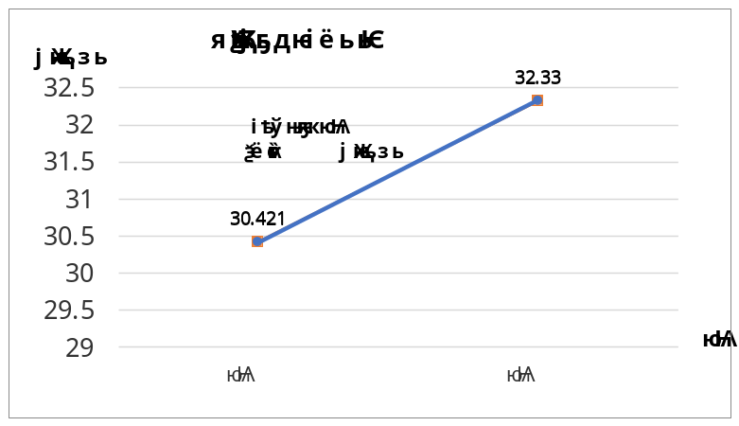

จะเห็นได้ว่าในปี 2562 มีจำนวนคนเล่นพนันร้อยละ 53.3 หรือ 30.421ล้านคน และในปี 2564 มีนักพนันหน้าใหม่เพิ่มขึ้นคิดเป็นร้อยละ 59.6 หรือ 32.33 ล้านคน มีจำนวนคนเพิ่มขึ้น ระหว่างปี 2562-2564 คือ 1.91 ล้านคน พนันในรูปแบบออนไลน์นั้น เติบโตได้รวดเร็วในยุคสมัยนี้ที่สื่อต่างเข้าถึงได้ง่าย พนันออนไลน์ก็สามารถเข้าถึงได้ง่ายแค่มีโทรศัพท์เครื่องเดียว มีความเป็นส่วนตัว คนที่เล่นพนันออนไลน์มักจะเป็นคนรุ่นใหม่ที่อยู่ในช่วงอายุน้อยกว่า เพราะมีความคุ้นเคยกับการใช้เทคโนโลยีมากกว่าแต่ในยุคปัจจุบันการพนันได้มีการพัฒนามากขึ้นกว่าในอดีตและเปลี่ยนรูปแบบการเข้าถึงในรูปแบบของออนไลน์ ที่ง่ายต่อการเข้าถึง กลุ่มคนที่หน้าเป็นห่วง คือ เด็กและเยาวชนที่มีอายุตั้งแต่ 15-25 ปี จะเป็นช่วงอายุที่อยู่ในระดับอุดมศึกษาหรือระดับมหาวิทยาลัยเป็นส่วนใหญ่ (HealthServ,2565)

ความคิดเห็นที่แตกต่างกันมากมายเกี่ยวกับการพนันออนไลน์ บางคนมองว่าเป็นความบันเทิงรูปแบบหนึ่งที่ไม่เป็นอันตราย ในขณะที่บางคนเชื่อว่าอาจเป็นอันตรายและเสพติดได้
ผู้สนับสนุนการพนันออนไลน์มองว่าสามารถเป็นรูปแบบความบันเทิงที่สะดวกและสนุกสนานได้ และไม่แตกต่างจากการพนันรูปแบบอื่นๆ เช่น การเยี่ยมชมคาสิโนบนบก พวกเขายังมองว่าการพนันออนไลน์ได้รับการควบคุมและสามารถทำให้ปลอดภัยได้โดยใช้มาตรการการเล่นเกมที่มีความรับผิดชอบ
นักวิจารณ์การพนันออนไลน์ให้เหตุผลว่าอาจทำให้เสพติดได้มากกว่าการพนันรูปแบบอื่นๆ เนื่องจากเข้าถึงได้ง่ายและสามารถทำได้ในที่ส่วนตัว พวกเขายังชี้ให้เห็นว่ามีบางกรณีของเว็บไซต์การพนันออนไลน์ที่ดำเนินการอย่างผิดกฎหมายหรือไม่ปฏิบัติตามกฎระเบียบ ซึ่งอาจทำให้ผู้เล่นตกอยู่ในความเสี่ยง
ท้ายที่สุดแล้ว การพนันออนไลน์เป็นสิ่งที่ดีหรือไม่นั้นขึ้นอยู่กับแต่ละบุคคลที่มีทั้งเชิงบวกหรือเชิงลบวิธีที่พวกเขาเลือกที่จะเล่นการพนันอย่างมีความรับผิดชอบ เป็นสิ่งสำคัญสำหรับใครก็ตามที่เลือกที่จะเล่นการพนันออนไลน์ที่จะต้องตระหนักถึงความเสี่ยงและเล่น
ผู้วิจัยจึงได้ทำการสร้างแบบสอบถามขึ้นมา เพื่อสอบถามความคิดเห็นที่เกี่ยวข้องกับพนันออนไลน์ ทั้งที่เล่นพนันออนไลน์และคนที่ไม่เล่นพนันออนไลน์ของนักศึกษา คณะวิทยาการจัดการ ว่ามีความคิดเห็นกับข้อความดังกล่าวว่าอยู่ในระดับที่เห็นด้วยมากหรือเห็นด้วยน้อยเพียงใด
วัตถุประสงค์ของการวิจัย
เพื่อศึกษา ความคิดเห็นของนักศึกษา คณะวิทยาการจัดการ มหาวิทยาลัยลัยราชภัฏเลย ว่ามีความคิดเห็นเกี่ยวกับพนันออนไลน์ในปัจจุบันมากน้อยในระดับใด

วิธีดำเนินการวิจัย
1. ประเภทของการวิจัย
เป็นการวิจัยเชิงปริมาณ โดย มีการอธิบายในรูปแบบแผนภูมิ และตาราง
2. ประชากรและกลุ่มตัวอย่าง
ประชากรและสุ่มตัวอย่างแบบสะดวก นักศึกษา คณะวิทยาการจัดการ ปีการศึกษา 2565 จำนวน 1,451คน กำหนดกลุ่มตัวอย่างโดยใช้สูตร n= N/(1+Ne2) n=1,451((1+(1451*0.1^2)) หลังคำนวณโดยใช้สูตร(Taro Yamane)จะได้ที่นักศึกษา จำนวน 93.55 คนหรือ 94 คน แต่เพื่อในเกิดความครบถ้วนสมบูรณ์ ผู้วิจัยจึงมีการเก็บรวบรวมข้อมูล 100 คน

3. เครื่องมือที่ใช้ในการเก็บข้อมูล
3.1 แบบสอบถามออนไลน์ ผ่าน google from
3.2 แบบแบบถาม
แบบสัมภาษณ์ดังกล่าวได้ผ่านการตรวจสอบคุณภาพโดยผู้วิจัยการนำร่างแบบสัมภาษณ์ไปให้อาจารย์ที่ปรึกษาวิจัยตรวจสอบ และนำไปให้ผู้เชี่ยวชาญทางด้านเศรษฐศาสตร์อีก 3 ท่านตรวจเพื่อหาค่า IOC (Item-Objective Congruence Index) ก่อนนำเก็บรวบรวมข้อมูลพบว่ามีค่าเกินกว่า 0.5 ซึ่งถือว่าแบบสัมภาษณ์มีความน่าเชื่อถือ
4. การเก็บรวบรวมข้อมูล
การส่งแบบสอบถามผ่าน google from ส่งไปยังนักศึกษาสาขาต่าง ของคณะวิทยาการจัดการ เพื่อทำแบบสอบถาม

5. การวิเคราะห์ข้อมูล
วิเคราะห์ข้อมูลทางสถิติพรรณนา หาค่า ควทามถี่ ร้อยละ สำหรับข้อมูลทั่วไปและพฤติกรรมการเล่นการในรูปแบบออนไลน์ ค่าเฉลี่ย ส่วนเบี่ยงเบนมาตรฐาน สำหรับ ข้อมูลปัจจัยที่ส่งผลต่อการเล่น

ผลการวิจัย
จากการเก็บรวบรวมข้อมูลจากแบบสอบถามซึ่งมีผู้ตอบ 142 คน เมื่อนำมาวิเคราะห์ด้วยค่าความถี่ร้อยละ ค่าเฉลี่ย ส่วนเบี่ยงเบนมาตรฐาน มีผลการวิเคราะห์ดังนี้

1.ข้อมูลทั่วไป
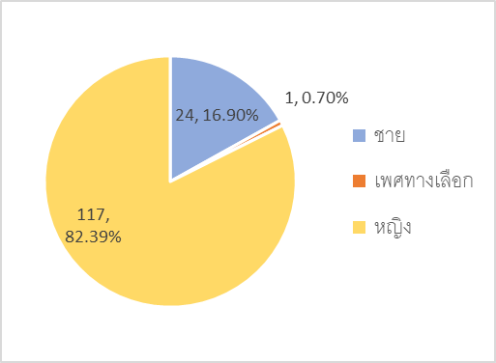
ภาพที่ 1 เพศและจำนวนคน ร้อยละของผู้ตอบแบบสอบถาม
จากการวิเคราะห์ด้วยค่าความถี่และร้อยละพบว่านักศึกผู้ให้สอบถามส่วนใหญ่เป็นเพศหญิงจำนวน
117 คน คิดเป็นร้อยละ 82.39 เพศชายจำนวน 24 คน คิดเป็นร้อยละ 16.90 และเพศทางเลือก 1 คน คิดเป็นร้อยละ 0.70

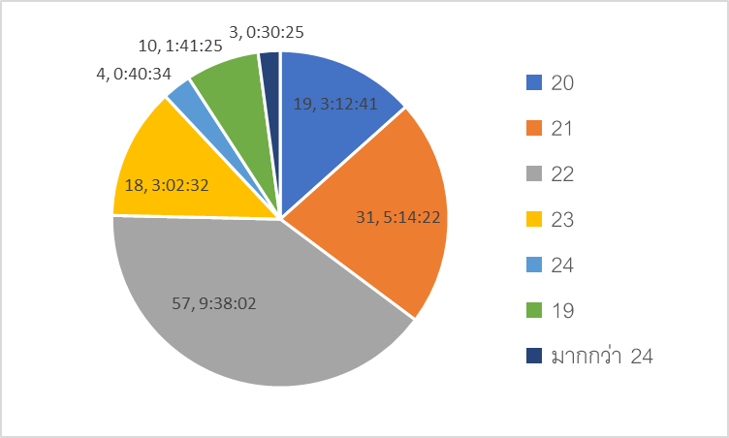

ภาพที่ 2 อายุของนักศึกษา คณะวิทยาการจัดการ
จากการวิเคราะห์ด้วยค่าความถี่และร้อยละพบว่านักศึกผู้ให้สอบถามส่วนใหญ่มีอายุ 22 ปี จำนวน 57 คน รองลงมาอายุ 21ปี จำนวน 31 คน อายุ 23 ปี จำนวน 18 คน อายุ 20 ปี จำนวน 19 คน อายุ 23 ปี จำนวน 18 คน อายุ 19 ปี จำนวน 10 คน
อายุ 24 ปี จำนวน 4 คน อายุมากกว่า 24 ปี จำนวน 3 คน

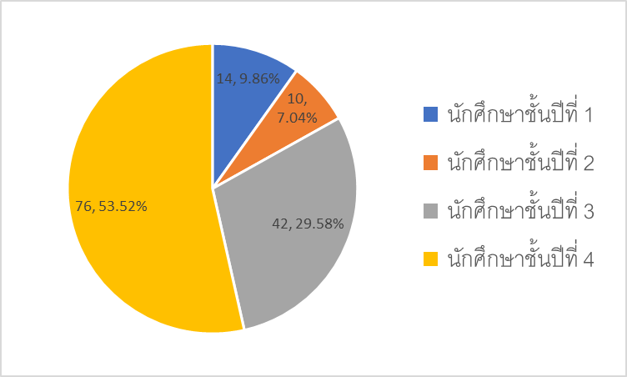

ภาพที่ 3 ชั้นปีที่ของนักศึกษา

จากการวิเคราะห์ด้วยค่าความถี่และร้อยละพบว่านักศึกผู้ให้สอบถามส่วนใหญ่เป็นนักศึกษาชั้นปีที่ 4 จำนวน 76 คน คิดเป็นร้อยละ 53.25 ชั้นปีที่ 3 จำนวน 42 คน คิดเป็นร้อยละ 29.58 ชั้นปีที่ 1 จำนวน 14 คน คิดเป็นร้อยละ 9.86 ชั้นปีที่ 2 จำนวน 10 คน คิดเป็นร้อยละ 7.04

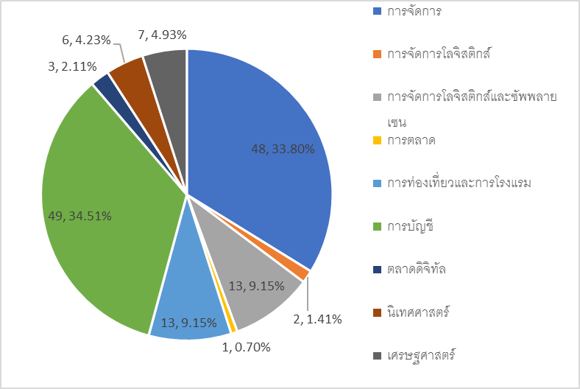

ภาพที่ 4 สาขาของนักศึกษา

จากการวิเคราะห์ด้วยค่าความถี่และร้อยละพบว่านักศึกผู้ให้สอบถามส่วนใหญ่เป็นนักศึกษาสาขาการบัญชี จำนวน 49 คนคิดเป็นร้อยละ 34.51 สาขาการการจัดการ จำนวน 48 คนคิดเป็นร้อยละ 33.80 สาขาการท่องเที่ยวและการโรงแรม จำนวน 13 คนคิดเป็นร้อยละ 9.15 สาขาการจัดการโลจิสติกส์และซัพพลายเซน จำนวน 13 คนคิดเป็นร้อยละ 9.15 สาขาเศรษฐศาสตร์ จำนวน 7 คนคิดเป็นร้อยละ 4.93 สาขานิเทศศาสตร์ จำนวน 6 คนคิดเป็นร้อยละ 4.23 สาขาตลาดดิจิทัล จำนวน 3 คนคิดเป็นร้อยละ 2.11
สาขาการจัดการโลจิสติกส์ จำนวน 2 คนคิดเป็นร้อยละ 1.41 สาขาการตลาด จำนวน 1 คนคิดเป็นร้อยละ 0.70

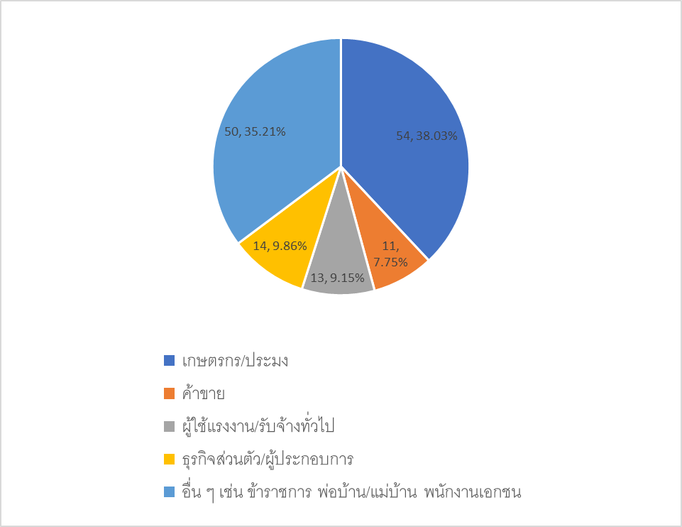

ภาพที่ 5 อาชีพผู้ปกครองของนักศึกษา

จากการวิเคราะห์ด้วยค่าความถี่และร้อยละพบว่านักศึกผู้ให้สอบถามส่วนใหญ่ทำอาชีพ เกษตร/ประมง จำนวน 54 คน คิดเป็นร้อยละ38.03 ต่อมาอาชีพ ข้าราชการ พ่อบ้าน/แม่บ้าน พนักงานเอกชน จำนวน 50 คน คิดเป็นร้อยละ 35.21 ต่อมาอาชีพธุรกิจส่วนตัว/ผู้ประกอบการ จำนวน 14 คน คิดเป็นร้อยละ 9.86 ต่อมาอาชีพผู้ใช้แรงงาน/รับจ้างทั่วไป จำนวน 13 คน คิดเป็นร้อยละ 9.15ต่อมาอาชีพค้าขาย จำนวน 11 คน คิดเป็นร้อยละ 7.75

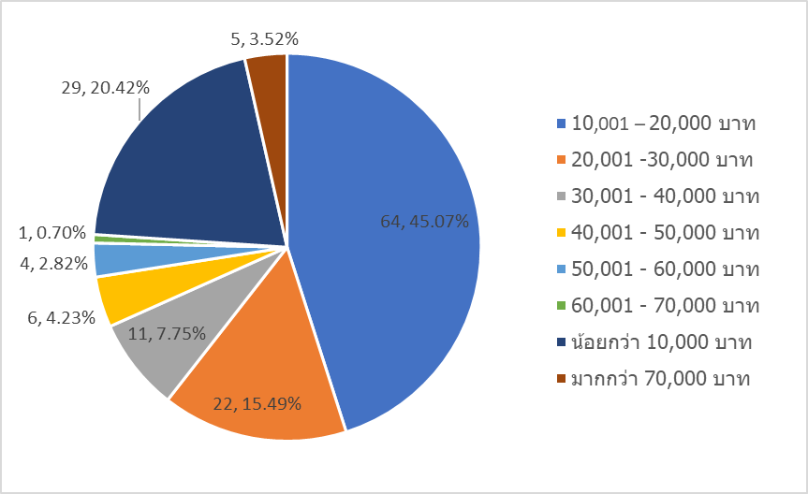

ภาพที่ 6 รายได้ครัวเรือนของนักศึกษา

จากการวิเคราะห์ด้วยค่าความถี่และร้อยละพบว่านักศึกผู้ให้สอบถามส่วนใหญ่จะมีรายได้อยู่ที่ 10,001 – 20,000 บาท คิดเป็นร้อยละ 45.07 รองลงมารายได้จะอยู่ที่ 20,001 -30,000 บาท คิดเป็นร้อยละ 15.49 รองลงมารายได้น้อยกว่า 10,000 บาท
คิดเป็นร้อยละ 20.42 รองลงมารายได้จะอยู่ที่ 30,001 - 40,000 บาท คิดเป็นร้อยละ 7.75 รองลงมารายได้จะอยู่ที่ 40,001 - 50,000 บาท คิดเป็นร้อยละ 4.23 รองลงมารายได้จะมากกว่า 70,000 บาท คิดเป็นร้อยละ 3.52 รองลงมารายได้จะอยู่ที่ 50,001 - 60,000 บาท บาท คิดเป็นร้อยละ 2.82 รองลงมารายได้จะอยู่ที่ 60,001 - 70,000 บาท คิดเป็นร้อยละ 0.70

2. ผลการวิเคราะห์ความคิดเห็นที่มีต่อการเล่นพนันออนไลน์ ของนักศึกษาคณะวิทยาการจัดการ มหาวิทยาลัยราชภัฏเลย

คำถาม | ค่าเฉลี่ย | S.D. | แปลผล
การเล่นการพนันออนไลน์มีโอกาสได้มากกว่าเสีย | 2.51 | 1.45 | เห็นด้วยปานกลาง
การพนันออนไลน์เป็นช่องทางในการหาเงินได้อย่างรวดเร็ว | 2.69 | 1.46 | เห็นด้วยปานกลาง
การพนันออนไลน์เป็นช่องทางรายได้หลักในการดำรงชีวิต | 1.65 | 1.07 | เห็นด้วยน้อย
การเล่นพนันออนไลน์มีโอกาสที่จะถูกจับและถูกลงโทษ | 3.55 | 1.50 | เห็นด้วย
การเล่นการพนันออนไลน์นำไปสู่การก่ออาชญากรรม เช่น การลักทรัพย์ | 3.80 | 1.51 | เห็นด้วย
เมื่อเล่นเสียจะต้องเล่นเพิ่มขึ้นเพื่อให้ได้คืน | 3.45 | 1.57 | เห็นด้วยปานกลาง
เมื่อเล่นได้ จะต้องเล่นเพิ่มขึ้นเพื่อให้ได้มากขึ้น | 3.58 | 1.46 | เห็นด้วย
หากมีรายได้มากขึ้น จะเล่นการพนันออนไลน์มากขึ้น | 3.04 | 1.50 | เห็นด้วยปานกลาง
การเล่นพนันออนไลน์ส่งผลให้การเรียนแย่ลง | 3.56 | 1.53 | เห็นด้วย
การเล่นการพนันออนไลน์นำไปสู่การก่อหนี้สิน | 4.08 | 1.40 | เห็นด้วย
โฆษณาพนันออนไลน์ทำให้เกิดความอยากลอง | 3.46 | 1.48 | เห็นด้วยปานกลาง

ตารางที่ 1 ตารางวิเคราะห์ ค่าเฉลี่ยและ S.D.

พบว่าผู้ตอบแบบสอบถามได้การแสดงความคิดเห็นด้วยมากที่สุด โดยมีค่าเฉลี่ย 4.08 (S.D.=1.40) คือหมวดหมู่การเล่นการพนันออนไลน์นำไปสู่การก่อหนี้สิน เห็นด้วยรองลงมาคือ การเล่นการพนันออนไลน์นำไปสู่การก่ออาชญากรรม เช่น การลักทรัพย์ โดยมีค่าเฉลี่ย 3.80 (S.D.=1.51) เห็นด้วยรองลงมาคือ เมื่อเล่นได้ จะต้องเล่นเพิ่มขึ้นเพื่อให้ได้มากขึ้นโดยมีค่าเฉลี่ย 3.58 (S.D.=1.46) เห็นด้วยรองลงมาคือ การเล่นพนันออนไลน์ส่งผลให้การเรียนแย่ลง โดยมีค่าเฉลี่ย 3.56 (S.D.=1.53) เห็นด้วยรองลงมาคือ การเล่นพนันออนไลน์มีโอกาสที่จะถูกจับและถูกลงโทษ โดยมีค่าเฉลี่ย 3.55 (S.D.=1.50) ต่อมาจะเป็นเห็นปานกลาง คือ โฆษณาพนันออนไลน์ทำให้เกิดความอยากลอง โดยมีค่าเฉลี่ย 3.46 (S.D.=1.48) ต่อมาจะเป็นเห็นปานกลาง คือ เมื่อเล่นเสียจะต้องเล่นเพิ่มขึ้นเพื่อให้ได้คืน โดยมีค่าเฉลี่ย 3.45 (S.D.=1.57) ต่อมาจะเป็นเห็นปานกลาง คือ หากมีรายได้มากขึ้น จะเล่นการพนันออนไลน์มากขึ้น โดยมีค่าเฉลี่ย 3.04 (S.D.=1.50) ต่อมาจะเป็นเห็นปานกลาง คือ การพนันออนไลน์เป็นช่องทางในการหาเงินได้อย่างรวดเร็ว โดยมีค่าเฉลี่ย 2.69 (S.D.=1.46) ต่อมาจะเป็นเห็นปานกลาง คือ การเล่นการพนันออนไลน์มีโอกาสได้มากกว่าเสีย โดยมีค่าเฉลี่ย 2.51 (S.D.=1.45) ต่อมาจะเป็นเห็นด้วยน้อย คือ การพนันออนไลน์เป็นช่องทางรายได้หลักในการดำรงชีวิต โดยมีค่าเฉลี่ย 1.65 (S.D.=1.07)

อภิปรายผล
การพนันออนไลน์เป็นประเด็นที่ถกเถียงกันและผู้คนต่างมีความคิดเห็นที่แตกต่างกันเกี่ยวกับเรื่องนี้ บางคนโต้แย้งว่าการพนันออนไลน์เป็นรูปแบบความบันเทิงที่ปลอดภัยและสะดวกสบายที่สามารถเพลิดเพลินได้อย่างมีความรับผิดชอบ พวกเขาชี้ให้เห็นว่าการพนันออนไลน์ได้รับการควบคุมโดยหน่วยงานรัฐบาลในหลายประเทศ ซึ่งช่วยรับประกันความปลอดภัยและความยุติธรรมของเกม นอกจากนี้ การพนันออนไลน์ยังเปิดโอกาสให้ผู้คนได้มีส่วนร่วมในกิจกรรมที่สนุกสนานและน่าตื่นเต้นจากความสะดวกสบายในบ้านของพวกเขาเอง
ซึ่งได้สอดคล้องกับงานวิจัย วิษณุ วงศ์สินศิริกุล,(2560) คุณลักษณะประสบการณ์การพนัน และความคิดเห็นของพนันออนไลน์ของนักศึกษาที่เกี่ยวข้องกับความถี่และรายได้และค่าใช้จ่ายในการเล่นพนันออนไลน์
สรุปผลการวิจัย
การพนันออนไลน์อาจทำให้เสพติดและอาจนำไปสู่ปัญหาทางการเงิน โดยเฉพาะอย่างยิ่งสำหรับผู้ที่มีความเสี่ยงต่อปัญหาการพนันอยู่แล้ว การวิจัยอื่น ๆ พบว่าการพนันออนไลน์สามารถเชื่อมโยงกับอัตราการฉ้อโกงและกิจกรรมที่ผิดกฎหมายอื่น ๆ ที่เพิ่มขึ้น เนื่องจากอาจควบคุมได้ยาก

ในทางกลับกัน การศึกษาบางชิ้นได้แนะนำว่าการพนันออนไลน์สามารถให้รูปแบบความบันเทิงที่สะดวกและเข้าถึงได้สำหรับผู้ที่ชื่นชอบการพนัน นอกจากนี้ยังสามารถเป็นแหล่งรายได้สำหรับรัฐบาลและธุรกิจ เนื่องจากมักถูกเก็บภาษีและถูกควบคุม

โดยรวมแล้ว การวิจัยเกี่ยวกับการพนันออนไลน์ชี้ให้เห็นว่าเป็นปัญหาที่ซับซ้อนและเหมาะสมอย่างยิ่ง และผู้คนที่แตกต่างกันอาจมีประสบการณ์และผลลัพธ์ที่แตกต่างกัน บางคนอาจสนุกกับมันอย่างมีความรับผิดชอบ ในขณะที่คนอื่นอาจเสี่ยงต่อผลกระทบด้านลบ

ข้อเสนอแนะ

ข้อเสนอแนะในการนำผลการวิจัยไปใช้
1. สามารถนำผลงานวิจัยเป็นแบบวิเคราะห์กลุ่มตัวอย่างที่เป็นนักศึกษา
2.หากทราบถึงความคิดเห็นของนักศึกษาว่ามีความคิดเห็นอย่างไรต่อการพนันออนไลน์ และจะทราบถึงปัจจัยต่างๆที่มีผลในการเล่นและไม่เล่นของนักศึกษา

เอกสารอ้างอิง

การอ้างอิง
HealthServ. (2 พฤศภาคม 2565). 10 ประเด็นสถานการณ์การพนันในสังคมไทย ปี 2564. เข้าถึงได้จาก healthserv.net: https://healthserv.net/10ประเด็นสถานการณ์การพนันในสังคมไทยปี2564-19796#2
สำนักงานกองทุนสนับสนุนการสร้างเสริมสุขภาพ. (11 สิงหาคม 2564). สสส. เข้าถึงได้จาก สสส.: https://resourcecenter.thaihealth.or.th/article/เด็กติดพนันออนไลน์ในช่วงโควิด-เล่นง่าย-เสียง่าย-ภัยร้ายใกล้ตัวกว่าที่คิด-

